Информация об итогах деятельности АКБ «Узпромстройбанк»
в 2021 году

В отчётном году работа банка, проведенная работа по поддержки клиентов, качественного обслуживания и трансформации банковской деятельности, способствовала укреплению финансовой устойчивости банка, достижению целей, поставленных в 2021 году.
Совокупный капитал банка увеличился на 996,5 млрд. сумов или на 15%, до 7,7 трлн. сум. Общие активы увеличились на 7,5 трлн. сум или на 15%, до 56,5 трлн сумов. Объём доходоприносящих активов увеличился на 4,1 трлн. сум или на 10%, до 44,9 трлн. сумов.
Кредитные вложения выросли на 3,2 трлн. сум или на 8%, составив 43,1 трлн. сумов.
В 2021 году выделено кредитов на сумму 16,9 трлн. сум. На корпоративный бизнес направлено 11,8 трлн. сум, на малый и средний бизнес - 3,4 трлн. сум, на розничный бизнес - 1,7 трлн. сумов.
млрд.сум сумов

Ипотечных кредитов профинансировано на сумму 605 млрд. сум, микрозаймов - на 813 млрд. сум, автокредитов - на 220 млрд. сум, овердрафт - на 53 млрд. сум и других потребительских кредитов - на 7 млрд. сум.
В кредитном портфеле доля кредитов в иностранной валюте составила 65,1%. Ставка процентной маржи выросла с 3,9% до 4,6%.
Продолжалась работа по диверсификации кредитного портфеля по срокам погашения. В общем кредитном портфеле краткосрочные кредиты увеличились на 482 млрд. сум и составили 5,3 трлн. сум.

Постоянно растёт объём услуг, предоставляемых банком онлайн.
Доля выданных онлайн розничных кредитов составил 56%, на сумму 660 млрд. сум выделено кредитов овердрафт и микрозаймов. Через мобильное приложение привлечено депозитов на сумму 647 млрд. сум.
Количество пользователей дистанционных услуг банка увеличилось в 1,5 раза или 952 тыс. и составил 2,7 млн. единиц, в том числе, по юр.лицам – на 21%, составив 48 тыс. пользователей, на 57% возросло количество пользователей физических лиц - до 2,6 млн. человек.
Количество пластиковых карт, выпущенных в обращение, увеличилось в 1,2 раза до 1,55 млн., количество установленных терминалов увеличилось до 33,3 тыс., банкоматов и киосков возросло на 11% до 470.
Количество современных центров банковского обслуживания, оказывающих все виды услуг в различных регионах страны, достигло 46, а количество смарт-офисов составляет 97. Имеется 44 филиала.
Депозитная база увеличилась на 11% или 1,2 трлн. сум и составила 12,6 трлн. сумов.
В структуре депозитной базы банка в 2021 году вклады до востребования снизились с 63% до 49%, зато срочные депозиты увеличились с 37% до 51%.
млрд.сумов

Доля депозитов банка в иностранной валюте снизилась с 63% до 52%.
За счёт расширения линейки банковских услуг, внедрения новых видов услуг, увеличения доли доходоприносящих активов, доход банка составил 6,6 трлн. сумов, а чистая прибыль - 998,2 млрд сум.

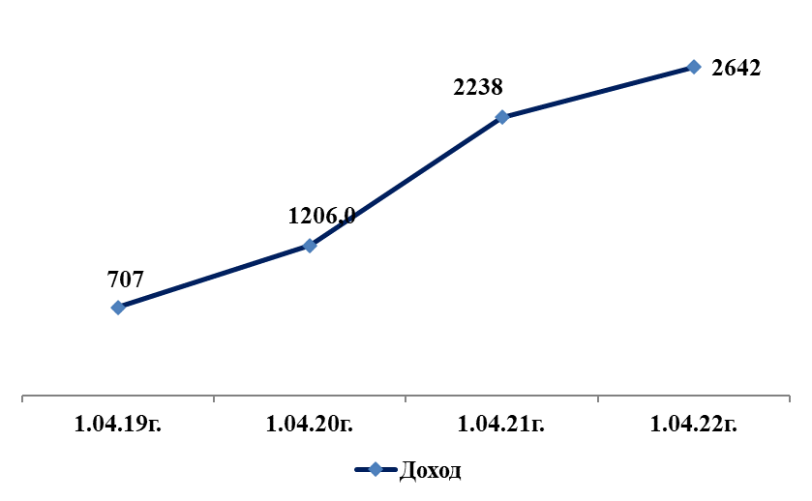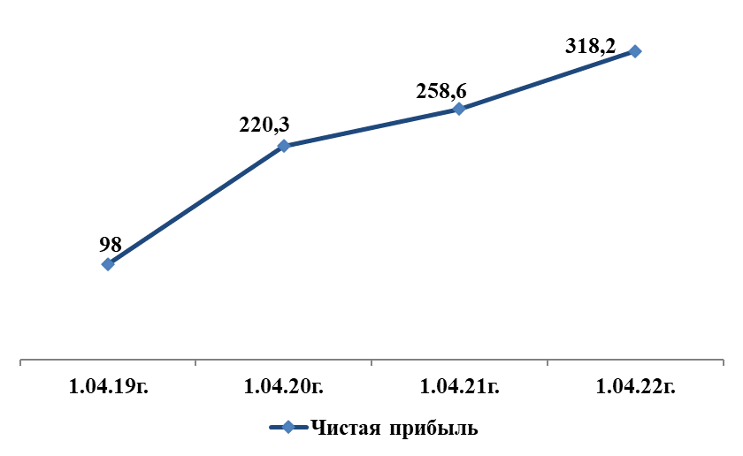
млрд.сумов сумов
млрд.сумов сумов

Процентный доход составил 4,5 трлн. сум, беспроцентный доход - 2,2 трлн. сум.
Чистый комиссионный доход увеличился на 326 млрд. сум до 1,7 трлн. сумов, чистый операционный доход увеличился на 769 млрд. сум до 3,8 трлн. сумов.
Рентабельность активов (ROA) в 2021 году достигла 2%, рентабельность капитала (ROE) — 13,8%, а операционная эффективность (CIR) — 29,6%.

В отчётном периоде соблюдались нормативы, установленные Центральным банком и международными финансовыми учреждениями.
В частности, достаточность капитала составила 15,8%, достаточность капитала первого уровня – 12,5% и левераж – 10,3%.
В результате мероприятий, проводимых по обеспечению финансовой устойчивости банка, международные рейтинговые агентства «Fitch Ratings» и «Standard & Poor`s» присвоили банку рейтинг «ВВ-» с прогнозом «СТАБИЛЬНЫЙ».

